ИНФОРМАЦИОННЫЙ ЛИСТОК № 48 от 04.10.2019
ПЕРВИЧНОЙ ПРОФСОЮЗНОЙ ОРГАНИЗАЦИИ ЧМЗ

Поздравляем победителей и призеров!
Комиссия по содействию семье и школе ППО ЧМЗ и ДО подвела итоги конкурса фотографий "Ах лето!!!"

Конкурс фототворчества проводился по номинациям:
«Дачные радости»
«Лето в красках» (дети и цветы, природа лета и т.п.)
«Ловись рыбка»
«Морское приключение»
«Мы - дружная семья»
«Веселые каникулы» (в лагере, в деревне и т.п.)
Участник конкурса мог прислать не более 2 фотографий в каждую номинацию.
Жюри было не просто выбрать из представленных 118 фотографий лучшие. Каждое фото было по-своему интересным.
В номинации «Дачные радости»
1 место «Эх, прокачу!»
Возмищева Дарья, 9 лет.
Возмищева Мария Леонидовна, МК ЧМЗ

2 место
«Запасаемся дровами»
Белорусов Павел Викторович, 8 лет
Белорусова Марина Андреевна, цех 7
3 место
«А у нас вот какой урожай...., а у вас???»
Лукьянов Артем, 6 лет.
Лукьянов Денис Юрьевич, АО ЧМЗ, цех 87.
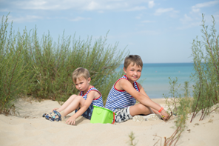
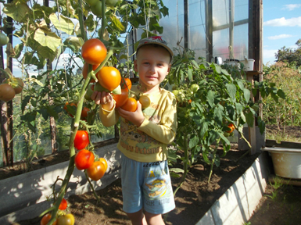

В номинации " Лето в красках"
1 место
"Привал"
Конышев Степан 13 лет,
Конышева Оксана Владимировна ООО "Энергоремонт"
2 место
«Рябиновое настроение»
Дементьева Полина, 9 лет.
Дементьева Ольга Владимировна, АО ОТЭК.

3 место
"На прогулке в лесу"
Плотникова Наталья 12 лет.
Плотникова Евгения Анатольевна АО "ЧМЗ", ц.44
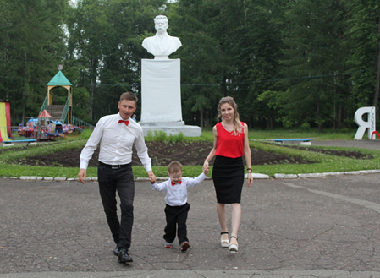

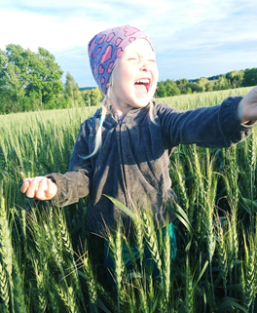

В номинации "Ловись рыбка"
1 место
«Первая рыбалка лета».
ребенка: Фомин Влад, 9 лет.
Фомин Михаил Андреевич, АО ЧМЗ, цех 85
2 место
«Мой карасик!»
Дементьева Полина, 9 лет.
Дементьева Ольга Владимировна, АО ОТЭК
3 место
Один улов на двоих
"Ловись рыбка"
Перевозчиковы Никита и Кира, 9 лет и 6 лет
Перевозчиков Сергей, АО ЧМЗ, СРПБ ОТиОС

В номинации " Морское приключение"
1 место
«Барханы»
Степанов Юрий, 8 лет и Степанов Дмитрий, 5 лет
Степанов Николай Николаевич, АО ЧМЗ, цех 87
2 место
«Морской закат»
Кутергина Анна Денисовна, 7 лет
Байдалина Дарья Сергеевна, АО ЧМЗ, цех 85
3 место
"Путешествие в Новороссийск"
Васильева Маша 5 лет
Коршунова Ирина Васильевна цех 11
В номинации "Мы-дружная семья!"
1 место
"Мы - дружная семья"
Маренин Матвей
Маренина Екатерина Игоревна АО ЧМЗ, ц.9
Маренин Михаил Александрович МК ЧМЗ
2 место
«Чистейший горный воздух»
Корепанов Максим 4 года
Корепанова Ирина Леонидовна 9 цех
3 место
"Вместе весело шагать!"
Волков Матвей, 3 года
Волкова Татьяна Валерьевна, ООО "Энергоремонт"
В номинации " Веселые каникулы"
1 место
"Орлята учатся летать"
Маренин Матвей Михайлович
Маренина Екатерина Игоревна АО ЧМЗ, ц.9
Маренин Михаил Александрович МК ЧМЗ
2 место
"Экстрим"
Степанов Юрий, 8 лет
Степанов Николай Николаевич, АО ЧМЗ, цех 87
3 место
«Кому стрельба из лука, а кому и в горы к водопаду»
Перевозчикова Кира, 6 лет
Перевозчиков Сергей, АО ЧМЗ, СРПБ ОТиОС
В конкурсе введена дополнительная номинация " Особое признание Жюри"
где отмечены следующие работы:
В номинации – «Лето в красках»
«Водные забавы в парке»
Раскина Маша, 3 года
Раскина Лидия Владимирова, АО ЧМЗ

В номинации: «Дачные радости»
«Русское поле»
Кудряшова Евгения, 3 года
Кудряшов Алексей Владимирович, АО ЧМЗ, Служба ремонта
В номинации: «Лето в красках»
''Кормим уток''
Блинова Дарья Евгеньевна 3 года.
Блинов Евгений Александрович. АО ЧМЗ. ц.9
В номинации: «Лето в красках»
"Все на поиски грибов"
Гусев Феликс, 5 лет
Гусева Ирина Николаевна, Цех 11
